1 - Оставить текущий проект «Курсор» как есть

2 – Скопировать проект и сделать на него другую ссылку

3 – Вывести на главный экран один ТС с колесной формулой 12 колес

* 2колеса – Тягач Рулевые
* 4колеса - Тягач Ведущие
* 2колеса – Прицеп 1 Ось
* 2колеса – Прицеп 2 Ось
* 2колеса – Прицеп 3 Ось

Колонку левую убирать? нужна она или отображение будет на главной странице по центру без разделения на левую часть и остальное?

Пока убрать левую колонку.(см пункт 8)

4 – Добавить наглядную схему типа такой (вид сверху ориентированную вертикально)

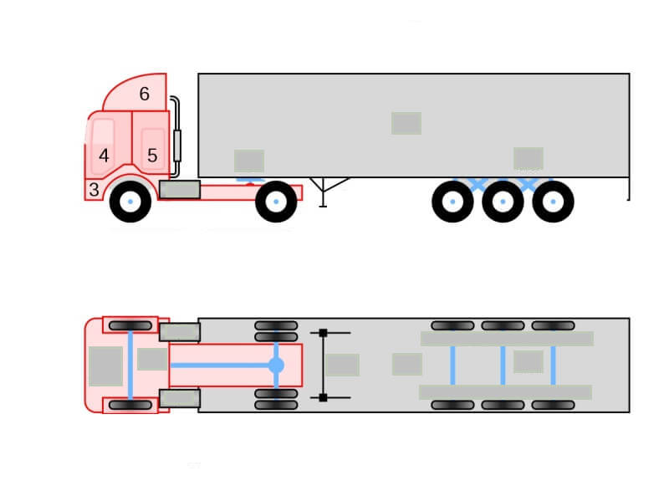

// 4.1 – По возможности также добавить вид сбоку. Где колесо будет цветом отображать худшее состояние шин по давлению на всей оси ТС как в большую сторону, так и в меньшую.

Каких размеров делать картинки по п. 4 и 4.1?

Не большими, чтобы влезали на экран смартфона 1280x720

5 – На данной учетной записи

логин: **AD_PP**

пароль: **01052022**

Добавлен объект **TDRMX 652** теперь это будет наш основной объект для мониторинга.

6 – Подгрузить по токену данный объект и получать на нем параметры из виалона

7 – Распределить датчики согласно схеме

**Тягач Давление**

|  |  |  |
| --- | --- | --- |
| **Параметр Wialon** | **Обозначение** | **Диапазон Давления** |
| tpms_pressure_1 | Тягач Рулевая ось Левое | Ниже 7.5 – Красное  От 7.5 до 8 – Желтое  От 8 до 9 – Зеленое  От 9 до 13 – Повышенное  От 13 - Красное |
| tpms_pressure_2 | Тягач Рулевая ось Правое |
| tpms_pressure_3 | Тягач Ведущая ось ЛВнеш |
| tpms_pressure_4 | Тягач Ведущая ось ЛВнутр |
| tpms_pressure_6 | Тягач Ведущая ось ПВнеш |
| tpms_pressure_5 | Тягач Ведущая ось ПВнутр |

**Тягач Температура**

|  |  |  |
| --- | --- | --- |
| **Параметр Wialon** | **Обозначение** | **Диапазон в t** |
| tpms_temp_1 | Тягач Рулевая ось Левое | Пока находится на уточнении. Поэтому берём данные из прошлого проекта |
| tpms_temp_2 | Тягач Рулевая ось Правое |
| tpms_temp_3 | Тягач Ведущая ось ЛВнеш |
| tpms_temp_4 | Тягач Ведущая ось ЛВнутр |
| tpms_temp_6 | Тягач Ведущая ось ПВнеш |
| tpms_temp_5 | Тягач Ведущая ось ПВнутр |

**Прицеп Давление**

|  |  |  |
| --- | --- | --- |
| **Параметр Wialon** | **Обозначение** | **Диапазон Давления** |
| tpms_pressure_8 | Прицеп 1 ось Левое | Ниже 8 - Красное  От 8.1 до 9 – Желтое  От 9 до 12 – Зеленое  От 12 до 13 – Желтое  От 13 - Красное |
| tpms_pressure_9 | Прицеп 1 ось Правое |
| tpms_pressure_12 | Прицеп 2 ось Левое |
| tpms_pressure_13 | Прицеп 2 ось Правое |
| tpms_pressure_16 | Прицеп 3 ось Левое |
| tpms_pressure_17 | Прицеп 3 ось Правое |

**Прицеп Температура**

|  |  |  |
| --- | --- | --- |
| **Параметр Wialon** | **Обозначение** | **Диапазон в t** |
| tpms_temp_8 | Прицеп 1 ось Левое | Пока находится на уточнении. Поэтому берём данные из прошлого проекта |
| tpms_temp_9 | Прицеп 1 ось Правое |
| tpms_temp_12 | Прицеп 2 ось Левое |
| tpms_temp_13 | Прицеп 2 ось Правое |
| tpms_temp_16 | Прицеп 3 ось Левое |
| tpms_temp_17 | Прицеп 3 ось Правое |

Дополнительно привожу пример для понимания диапазонов давления. Значения брать из таблиц выше

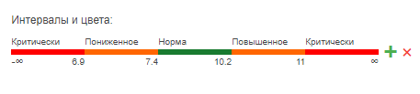

8 – Вывести по этим параметрам давления и температуры Дашборд на отдельную вкладку

Могу вывести дашборды слева вместо (имя объекта, время, статус) –если это не надо. Тогда они будут на главной слева. или вкладка отдельная все таки нужна (как раньше)?

Давайте попробуем слева вывести

9 – Настроить графики давления и температуры (пока берем вариант из прошлого проекта)

Графики появляются при нажатии на колесо? правильно? При этом саму схему (картинку оставлять как раньше?) Так будет возможность щелкнуть на другое колесо и увидеть другие данные, если схему при нажатии на колесо убирать то, чтобы посмотреть данные другого надо будет возвращаться на главную страницу.

Да графики появляются при нажатии на колесо. График оставляем тот-же.

10 – Попробовать подгрузить историю из базы данных Виалона в графики и добавить кнопку для тестирования – «Подгрузить данные за последние 24часа»

11 – Сделать «умное колесо» при наведении (задержка 300мс) всплывает дополнительная информация о колесе и его пробеге

Какая информация должна появится и где брать эти данные?

(берутся из 12 пункта только название колеса и его пробег)

12 – При нажатии на колесо открывается дополнительное окно, где прописаны основные ТТХ шины. Марка, модель, рабочее давление в PSI, пробег, дата монтажа, «финиш колеса в км.», сколько км. осталось до «финиша колеса» (пока как пример) с возможностью сразу поправить эти значения всем у кого есть ссылка на этот проект.

Где брать эти данные или пока просто как пример что-то поставить?

Пока как пример и чтобы можно было редактировать